Plan de clase
Nombre de docente: | Escuela: | CCT: | Entidad: | Fecha:
Asignatura: | Nivel: | Grado: | Bloque: | No. de plan:
Conocimiento del Medio | Primaria | Primero | 1 | 1
Tema:
Cuidado del medio ambiente: el agua
Aprendizajes esperados:
Reconoce que sus acciones pueden afectar a la naturaleza y participa en aquellas que ayudan a cuidarla.
Objetivo educativo que se cubre del plan de estudios:
Este recurso permitirá que el alumno:
- Cuide el agua.
- Obtener y compartir información acerca del cuidado del agua.

Lo utilizo para
Apoyar las competencias | Actividades a realizar |  |  | Materiales y recursos de apoyo |  | Evidencias de aprendizaje
 |  |  |  | Didácticos | Tecnológicos
Competencia de la asignatura:  Exploración de la Naturaleza y la Sociedad.  Aprecio de sí mismo, de la naturaleza y de la sociedad | Inicio | - Comenzar la sesión solicitando a los alumnos que escriban y dibujen, en su cuaderno, tres actividades en las que sea necesario utilizar agua.  - Al terminar sus dibujos, mostrarlos y compartirlos con la clase.  - Hacer la pregunta ¿Cómo realizar esas actividades si no tuvieras agua?  - Los alumnos deberán pensar su respuesta y compartirla con el grupo. |  | n/a | n/a | Participación en clase.
 | Desarrollo | - Abrir el recurso “Aguas con el agua” y dar las indicaciones para su uso.  - Resolver los cuatro ejercicios para identificar las actividades que permiten ahorrar el agua.  - Preguntar al grupo si realizan alguna de las actividades vistas en el recurso.  - Al terminar, los alumnos deben elaborar un cartel con cinco sugerencias para el cuidado del agua que puedan aplicarse en su hogar. |  | Navegador de internet.  Computadora. | Juego: Aguas con el agua de Veduka. | - Pantalla de finalizado en Aguas con el agua.  - Cartel de cuidados con el agua.
 | Cierre | - Se reproducirá el video “Nadie cuida el agua en esta casa”.  - Solicitar a los alumnos que identifiquen los momentos en que se desperdicia el agua.  - Anotar cuáles serían las mejores soluciones para resolver los problemas que presentan los personajes. |  | Navegador de internet.  Computadora. | Video: Nadie cuida el agua en esta casa en YouTube. | - Participación en clase.
Competencia para la vida:  Competencias para la vida en sociedad |  | - Solicitar a los alumnos que a través de la aplicación YouTube Kids busquen videos sobre el cuidado del agua.  - Comentar las acciones puede implementar para reducir el desperdicio de agua. |  | Computadora o dispositivo móvil. | Aplicación YouTube Kids. | - Sitios e información consultados.
Para el uso de TIC:  Pensamiento crítico, solución de problemas y toma de decisiones. |  | - Los alumnos deben responder a la siguiente pregunta:  - ¿Qué puedes hacer para evitar que el agua se desperdicie en tu casa?  - Comentarlo con el grupo. |  | n/a | n/a | - Participación en clase.
Notas para el docente
- Mantener especial atención a la disciplina en el aula, al trabajar el recurso dentro del aula, organizar las participaciones para responder los ejercicios.
- Contextualizar las recomendaciones sobre el cuidado del agua, en especial para alumnos que vivan en zonas de mayor urbanización.
- Utilizar la aplicación YouTube Kids para que los alumnos puedan explorar contenidos aptos para niños, así como solicitar apoyo de los padres en el uso de filtros para la navegación en la red.

Recursos digitales para el aprendizaje
Nombre |  | Tipo de recursos
Aguas con el agua |  | Juego educativo en línea.
Nivel | Asignatura | Grado | Bloque
Primaria | Conocimiento del Medio | 1 | 1
Descripción | Juego educativo en el que se comparan dos situaciones sobre el uso del agua y el objetivo es seleccionar la opción que muestre el mejor manejo del recurso. Cuenta con cuatro niveles.
Aprendizaje esperado | Reconocer las acciones de prevención para el cuidado del agua.
Recomendación | Si los recursos lo permiten, asignar un equipo para cada alumno y pueda resolver las actividades.
URL | https://www.veduka.com.mx/wp-content/uploads/articulate_uploads/Aguas-con-el-agua/index.html
Imagen miniatura | 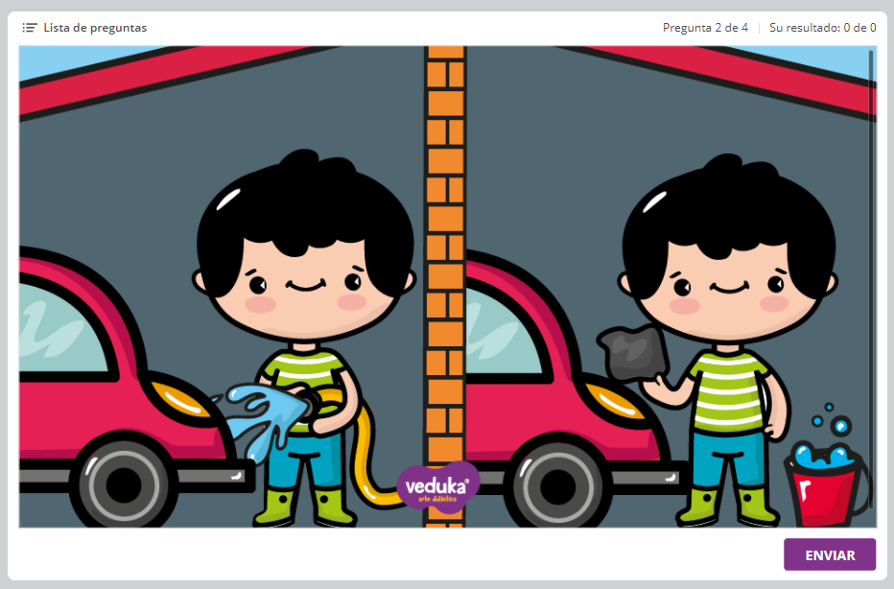
Requisitos técnicos | Computadora o dispositivo móvil con acceso a interés y proyector.
Palabras clave | Cuidado del medio ambiente, agua, ciencias naturales.

